La gentilezza in casa

﴿الرفق في البيت﴾
[ باللغة الإيطالية - Italian]

2010 - 1431


La gentilezza in casa

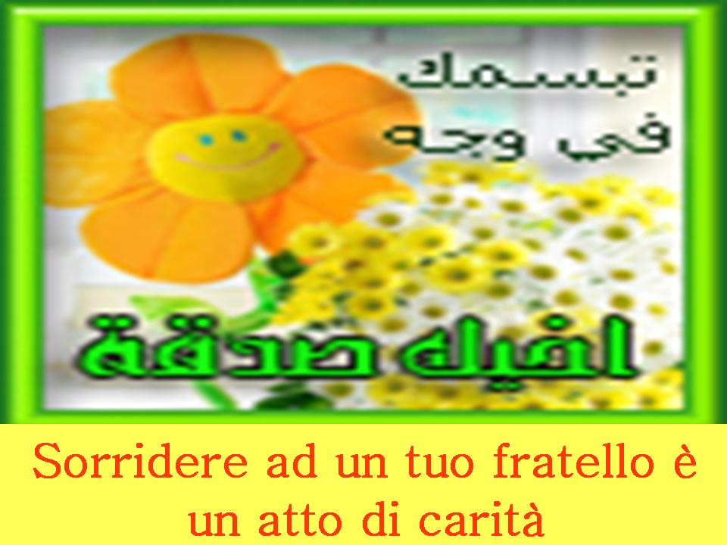
L’ Islam è una bellissima religione, piena di saggezza e armonia. Se questa meravigliosa religione venisse applicata correttamente, il musulmano sarebbe un grande esempio da seguire. Il Profeta(saws)* disse: " Il credente più perfetto nella fede è quello dall'indole migliore. " [At-Tirmidhi]

Diffondere la gentilezza in casa

Aisha (ra)*- disse: " Il Messaggero di Allah ( saws) disse:-Quando Allah ĽOnnipotente vuole il bene per i membri di una famiglia, diffonde la bontà tra di loro.".
Secondo un'altra narrazione: “Quando Allah ama i membri di una famiglia, Lui diffonde la bontà fra loro.". [Ahmad]
Questo è uno dei mezzi per ottenere la felicità in casa. La gentilezza è un bene per gli sposi, e con i bambini, porta a risultati che non possono essere raggiunti con la severità, come disse il Profeta (saws): " Allah ama la bontà e ricompensa per essa in un modo che non usa per la durezza o per altre cose " [Muslim]

Aiutare la moglie nei lavori domestici

Tanti uomini pensano che i lavori domestici li sminuiscano, e alcuni di loro credono che aiutare la moglie indebolisca la loro posizione. Il Messaggero di Allah (saws), tuttavia, era abituato a"… cucire i propri vestiti, a riparare le sue scarpe, ed a fare qualsiasi lavoro che gli uomini fanno in casa". [Ahmad]

Questo è ciò che Aisha (ra) rispose, quando le fu chiesto cosa il Messaggero di Allah (saws) era abituato a fare in casa sua; ha descritto ciò che lei stessa aveva visto. Secondo un'altra narrazione, ha detto: "…lui era come una qualsiasi altra persona; puliva i vestiti, mungeva la sua pecora e si serviva da sé .". [Ahmad]
Le fu chiesto anche riguardo a quello che il Messaggero di Allah (saws) era abituato a fare in casa propria, e lei disse: " … serviva la sua famiglia, e quando giungeva il tempo della preghiera, lui usciva per effettuarla" [Al-Bukhaari]

Se noi uomini musulmani oggi giorno facessimo lo stesso, realizzeremmo tre cose:
1- seguiremmo l'esempio del Profeta (saws)
2- aiuteremmo le nostre mogli
3- ci sentiremmo più modesti e con i piedi per terra.

Questi aneddoti, dovrebbero essere ricordati da quegli uomini che pretendono il cibo immediatamente dalle loro mogli mentre la pentola è sul fuoco e il bambino sta piangendo perchè ha fame; loro non si prendono cura del bimbo né aspettano un po’ per mangiare.

Essere affettuoso e scherzare con i membri della famiglia

Mostrare affetto verso la moglie e i bambini è uno degli atteggiamenti che conducono a creare un'atmosfera di felicità e di amicizia in casa.
Perciò il Messaggero di Allah (saws) ha consigliato a Jabir (ra) di sposare una nubile dicendo : " Perche' non hai sposato una nubile, affinche' tu potessi giocare con lei e lei potesse giocare con te, per ridere con lei e lei con te?" [Al-Bukhaari e Muslim].

Le maniere con le quali il Profeta (saws) ha mostrato affetto verso i bambini sono molto note. Lui (saws) era abituato a mostrare affetto verso i nipoti Hasan e Husayn. Questo è probabilmente uno dei motivi per i quali i piccoli si rallegravano quando il Profeta ritornava dai viaggi; correvano velocemente da lui per accoglierlo, come è riportato nella seguente narrazione: "Ogni volta che lui ritornava da un viaggio, i bambini della sua famiglia uscivano per incontrarlo.”.
Il Profeta (saws) era abituato ad abbracciarli, come 'Abdullaah Ibn Ja'far ha detto: “Ogni qual volta lui (saws) ritornava da un viaggio uscivamo per incontrarlo ai confini [di Medina]. Un giorno lo incontrammo, Hasan, Husayn ed io. Porto’ uno di noi davanti a lui e l'altro dietro (sulla sua cavalcatura) fino a che non entrammo in Medina.

Paragona questo con la situazione esistente in alcune case infelici, dove non c'è né lo scherzare, né il giocare, né l'affetto tra i membri della famiglia. Chi pensa che baciare i suoi bambini è contro la dignità di un padre, dovrebbe leggere la seguente narrazione riportata da Abu Hurayrah (ra):” Il messaggero di Allah (saws) ha baciato Al Hasan Ibn Ali, mentre Al-Aqra' Ibn Haabis At-Tameemi era seduto accanto a lui; Al Aqra disse :" Ho dieci figli e non ho mai baciato uno di loro." . Il Messaggero di Allah (saws) lo guardo’ dicendo :" Chi non ha misericordia, non riceverà misericordia" [Muslim]
Dal sito islamweb.net
........................................
[saws]= Salla Allah alayhe wa Sallam= Pace e benedizione su di lui
[ra]= radiAllahu 'anhu/anha = che Allah sia soddisfatto di lui/lei

